МДОУ №15 «Бригантина», Московская область, Люберецкий район, д. Марусино.

ПРОЕКТ «Путешествие по Золотому кольцу России. Город Мышкин»
Во второй младшей группе

Воспитатели: Зайцева Оксана Евгеньевна,
Бурутина Анастасия Сергеевна

Технологическая карта проекта
Вид проекта: познавательно-творческий, групповой.
Участники проекта: дети второй младшей группы, воспитатель, родители.
Продолжительность: краткосрочный - 2 недели
Авторы проекта – Зайцева Оксана Евгеньевна, Бурутина Анастасия Сергеевна.
Обоснование актуальности проблемы проекта:
Неотъемлемая часть любой системы образования – патриотическое воспитание. Воспитание любви к родине. Родина - это та страна, в которой человек родился, взрослел и к судьбе которой он небезразличен. Но в большинстве случаев значение слова «Родина» имеет более эмоциональный подтекст. Необязательно должна быть привязка к месту рождения. По существу Родина - это то место, в котором каждый человек ощущает себя маленькой частицей целого народа.
Одна из задач патриотического воспитания детей. Детям младшей группы трудно еще представить себе, что такое Родина, но их необходимо с этим понятием знакомить. Потом поменять мировоззрение, изменить представления и взгляды человека на окружающее необычайно сложно.
Цель проекта: Формирование у детей первичных нравственно-патриотических чувств в процессе знакомства с городом Мышкин. Мышкин — уникальный город Золотого кольца России. Этот город, стоящий на отшибе от классического Золотого кольца, привлекает туристов самобытностью и нетрадиционностью экскурсии. Город Мышкин — застывшая старина России.
Задачи проекта:
Воспитания: | - Воспитание чувство любви, бережного отношения, интереса: к Родине, к памятникам истории, ремеслам.  - Воспитывать умение слушать взрослого, выполнять соответствующие действия, предложенные воспитателем.
Развития: | - Развивать: умение передавать свои впечатления о новом и интересном, творческие способностей детей, внимание, память.  - На основе обогащения представлений о ближайшем окружении обогащать и активизировать словарный запас детей. Развивать устную речь.  - Развивать двигательные умения.
Обучения: | - Формирование первичных представлений детей: о Родине, об уникальном городе Золотого кольца, городе Мышкин. Расширение кругозора.  - Формировать знания об исторических памятниках, достопримечательностях, ремеслах города Мышкин.  - Формировать потребность делиться своими впечатлениями с воспитателями и родителями.

Предполагаемые результаты:
Дети имеют начальные знания: о Родине, о городе Мышкин, могут рассказать о ремеслах, музеях г. Мышкин.
Имеют опыт совместной деятельности с родителями.
Появился интерес к Родине, к городам Золотого кольца России, к путешествиям, к ремеслам.

Продукт проекта:
- Репродукция музея Мыши
- Галерея мышей
- Театр
- Альбом достопримечательностей и памятников истории города Мышкин.
- Герб города Мышкин.

Этапы реализации проекта:

1 этап: подготовительный (разработка проекта)
- определение актуальности проекта;
- постановка цели и задач;
- определение методов работы;
- сбор информации, литературы, дополнительных материалов;
- работа по составлению этапов и плана по реализации проекта;
- создание развивающей среды.

2 этап: практический (реализация проекта)
Образовательная область | Формы работы с детьми
Социально – коммуникативное развитие | - Дидактическая игра «Чем пахнет?», «Назови такой же»  - Игровая деятельность: сюжетно - ролевая игра «Путешествие на машине »
Познавательное развитие | - Беседа «Что мы знаем о России?»  - ООД по ФЦКМ «Города Золотого кольца России. Игра – путешествие. Остановка в городе Мышкин» (с показом видеофильма).  - Дидактическая игра «Разложи фигуры».  - Дидактическая игра «Кто, где живёт?»
Речевое развитие | - Словесные игры: «Мышки в норках», «Выгляни в окошко», «Угадай!».  - Пальчиковая игра «Мышка», «Прогулка»  - Рассматривание иллюстраций из серии «Музеи и достопримечательности города Мышкин», «Ремесла города Мышкин» (рассматривать, беседовать по содержанию, классифицировать ремесла).
Художественно-эстетическое развитие | - Кукольный театр. Театральная постановка «Мышонок и карандаш» В. Сутеев  - Рисование мышонка. (Для картинной галереи в группе)  - Лепка мышонка из пластилина (для музея Мыши в группе)  - Чтение стихотворений о городе Мышкин.
Физическое развитие | Подвижные игры:  - «Кот и мыши»  - «Поезд»  - «Кошки - мышки»  - «Мы топаем Ногами»  - «Мыши в кладовой»  - «Найди свой домик»

Работа с родителями:
Познакомить родителей с темой проекта | Привлечь родителей к конечному продукту проекта - изготовлению альбома «Город, в котором я живу»
Закрепить знание детей о ремеслах города Мышкин | Нарисовать мышей и совместно с детьми создать картинную галерею.  Создаем статуэтки мышей для музея «Мыши».
Ориентировать родителей на патриотическое воспитание детей. | Консультация на тему: «Патриотическое воспитание дошкольников»;  «Путешествие по Золотому кольцу России. Остановка город Мышкин»

3 этап: заключительный (обобщающий)
- Репродукция музея Мыши
- Галерея мышей
- Альбом достопримечательностей и памятников истории города Мышкин
- Герб города Мышкин.

Используемая литература:
- «Знакомим детей с малой Родиной» Пантнлеева Н.Г.
- «Наша Родина-Россия» Т.А. Шорыгина . ООО «ТЦ Сфера» ;
- «Малоподвижные игры и игровые упражнения» М.М. Борисова . Москва «Мозаика-синтез» 2014
- Борисов Н.С., Марасинова Л.М. Малые города Верхневолжья. Рыбинск - Мышкин - Пошехонье (Серия: Самые красивые места России). - М.: АСТ, 2007.
- «Конспекты комплексно-тематических занятий. Вторая младшая группа». Голицина Н.С.
- «Занятия для детей 3-5 лет по социально-коммуникативному развитию». Коломийченко Л.В., Чугава Г.И., Югова Л.А.
- «Социально- нравственное воспитание детей от 2 до 5 лет. Конспекты занятий». Микляева Н.В., Микляева Ю.В., Ахтян А.Г.
- «Метод проектов в дошкольном образовании». Методическое пособие. Кочкина Н.А.

Рисование предметное по мотивам литературного произведения «Мышь и воробей»
(вторая младшая группа)

Воспитатели: Зайцева О.Е., Бурутина А.С.

Программное содержание:

Закреплять приемы рисования и закрашивания красками. Закреплять знание цветов. Поощрять умение выбирать краску по своему вкусу; развивать инициативу, воображение. Развивать чувство цвета, эстетическое восприятие.
Воспитывать умение видеть красоту изображаемого предмета.
Развивать мелкую моторику руки, внимание и восприятие.

Подготовка к занятию:
1. Подготовка воспитателя: подобрала и оформила конспект, изготовила образец, подобрала наглядность.
2. Предварительная работа: чтение удмуртовской народной сказки «Мышь и воробей»; беседа по содержанию сказки; рассматривание иллюстраций в детских книжках.

Материалы и оборудование: листы бумаги, краски, кисти- по количеству детей, салфетки бумажные, образец рисунка.

Организация детей: фронтальное занятие.

Логика образовательной деятельности:

I часть. Вступительная.
Воспитатель: Ребята я хочу Вам загадки, а вы попробуйте их отгадать. (Загадывает детям загадки про мышь и воробья).
Маленькая, серенькая,
Под полом таится,
кошки боится (мышка).
Он на дереве сидит,
Чик-чирик всем говорит,
Очень любит угощение,
Просо, зёрнышки, печенье (воробей).
Дети: отгадывают.

II часть. Основная.
Воспитатель: А в какой сказки мы встречались с этими героями?
Дети: В сказке «Мышь и воробей».
Воспитатель: Что они делали в сказке?
Дети: зернышки делили.
Воспитатель: Чем сказка кончилась?
Дети: верные друзья рассорились и воробей улетел.
Воспитатель: Верно ребята, воробей улетел и мышка осталась одна (выносит в группу мышку). Посмотрите, вот наша мышка. Ей грустно одной. Давайте, чтобы мышка наша не грустила, мы нарисуем ей друзей - других мышек.
Дети соглашаются.
Воспитатель показывает образец нарисованной мышки.
Воспитатель: Посмотрите, ребята, как изобразила мышку я. Каким цветом нарисована мышь, какой формы у нее туловище, сколько у неё ушей, лап, какой длинный хвост?
Воспитатель предлагает ещё раз посмотреть на образец рисунка и поясняет последовательность работы.
А теперь, чтобы наши пальчики отдохнули, сделаем с вами гимнастику.

Пальчиковая гимнастика «Кошки - мышки»
Кошка мышку цап- царап
(пальцы обеих рук сжимаются в кулаки)
Подержала, подержала – отпустила
(кулаки одновременно разжимаются)
Мышка побежала, побежала
(одновременно двигаются по плоскости стола пальцы обеих рук)
Хвостиком завиляла, завиляла
(указательные пальцы обеих рук двигаются из стороны в сторону)
До свидания, мышка, до свидания: кошка мышки говорила! (одновременные помахивание кистями обеих рук).
После гимнастики дети приступают к самостоятельной деятельности.

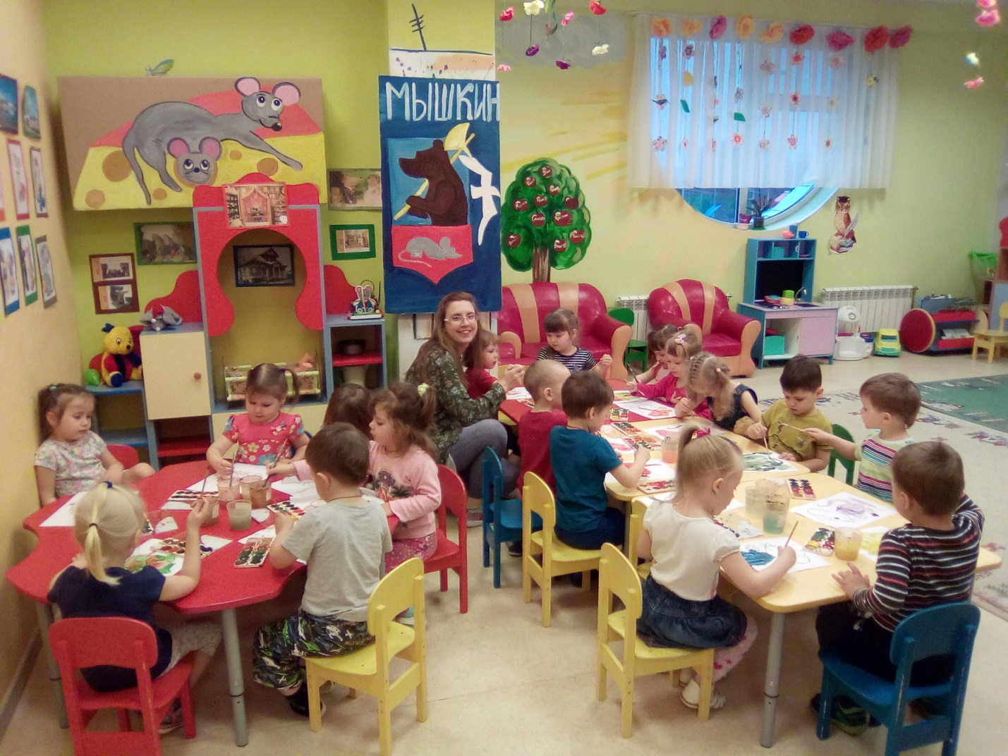
Воспитатель по мере надобности помогает детям. Следит за осанкой во время занятия.

III часть. Заключительная.
В конце занятия, все работы дети кладут на один стол до полного высыхания.
Воспитатель: Ребята, какие замечательные мышки у нас получились. Каждый из Вас постарался и раскрасил мышку по – своему и поэтому работы получились разные.

А вот наши работы.
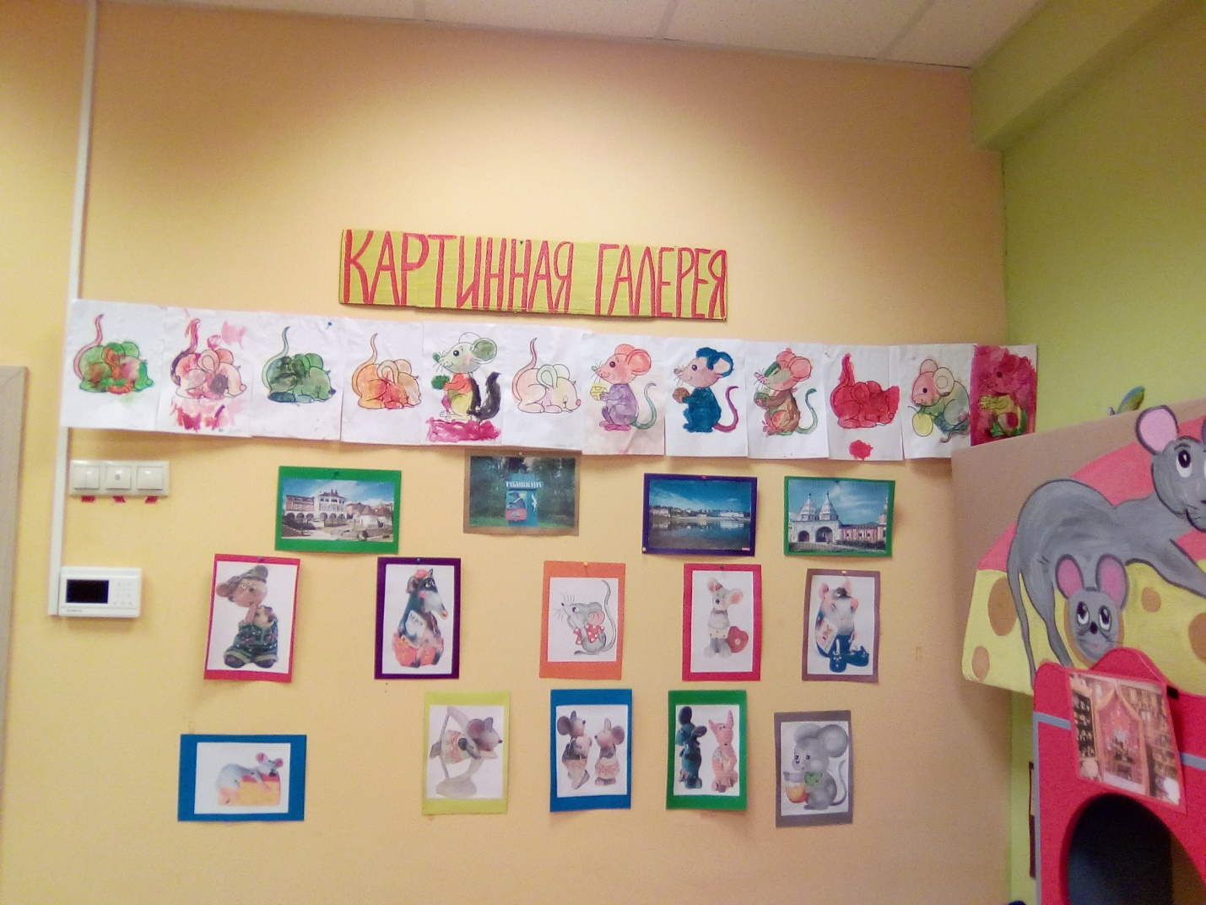
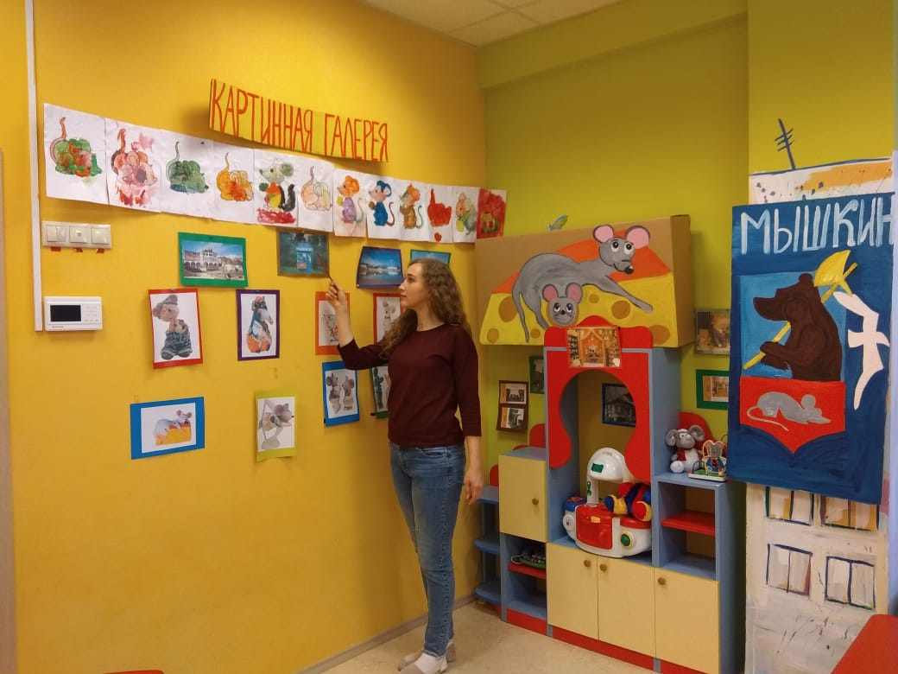
Конспект занятия по лепке из пластилина «Мышка и мышонок»

Игровое занятие для детей во второй младшей группе, тема: «Мышка и мышонок»

Составили и провели воспитатели: Зайцева О.Е., Бурутина А.С.

Цели:
Познакомить детей с литературными произведениями о мышках.
Познакомить детей с формой шара и куба.
Закрепить знания о количестве (один - много) и величине (большой-маленький).
Продолжать учить детей ориентироваться в пространстве (верх-низ, вокруг), понимать и выполнять словесную инструкцию.
Формировать умение раскатывать пластилин круговыми и прямыми движениями ладоней, соединять детали; упражнять в использовании приема прищипывания, оттягивания.
Развивать мелкую моторику.
Воспитывать доброжелательные отношения со сверстниками.

Оборудование:
Игрушки, изображающие мышей по количеству детей (одна больше остальных), игрушки мышей

Мультфильм «Песенка мышонка»
Пластилин, салфетки, доски (на каждого ребенка)
Скамеечка, коврики, «туннель».
Бубны.
Рисунок мышки в круге - «норке», карандаши.

Ход занятия:

Приветствие
Вот пришла к нам мышка в гости,
Нацепила бант на хвостик.
Динь, динь, донна, донна,
А сегодня … (имя ребенка) дома?

Сравнение по величине мышки и мышонка
- Мышка пришла не одна, а вместе со своим ребенком — мышонком. Какой по величине мышонок? Маленький. А какая по величине мышка? Мышка большая.
- Кто большой? Мышка. Кто маленький? Мышонок.

Дидактическая игра «Мышонка на руки возьмем»
Мышонка на руки возьми и повыше подними.
Маме лапочкой одной помаши над головой.
Мышонка на пол положи и вокруг гулять иди.
По всей комнате пройдись, а потом к нему вернись.
Мышонок все сидел и ждал, никуда не убежал.
На руки его возьми, крепко-крепко обними.
Мышонку хочется поспать, мышонка надо укачать:
«Баю-бай, баю-бай, поскорее засыпай».

Просмотр мультфильма «Песенка мышонка»

Музыкально - ритмическое упражнение «Мышонок с бубном»
Бубен наш мышонок взял,
Лапкой звуки издавал.
Он по-разному играл,
Мышке-маме подражал.
Под музыку «Песня мышки» дети отбивают ритм бубном.
Лепка из пластилина мышонка.
Цели и задачи: учить детей лепить предмет, состоящий из нескольких частей, передавая некоторые характерные особенности (вытянутую мордочку, круглые ушки, хвост). Упражнять в использовании приема прищипывания, оттягивания. Закреплять умение соединять части, плотно прижимая их друг к другу.
Методика проведения. Рассмотреть с ребятами игрушечного мышонка; выделить части фигурки, рассмотреть их форму, обратить внимание на детали: маленькие круглые ушки, длинный хвостик, на вытянутую мордочку и носик. Показать прием оттягивания. Напомнить детям, как нужно прочно соединять части. В процессе лепки добиваться более отчетливой передачи формы частей.
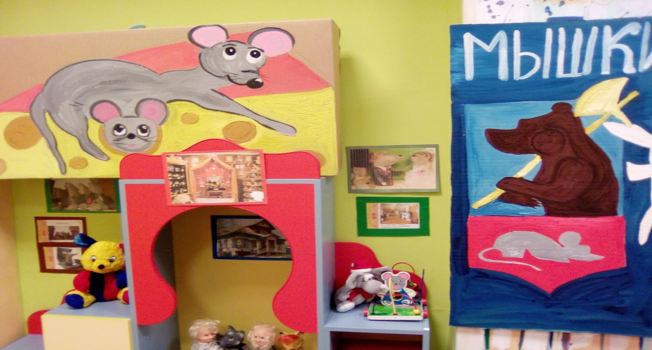
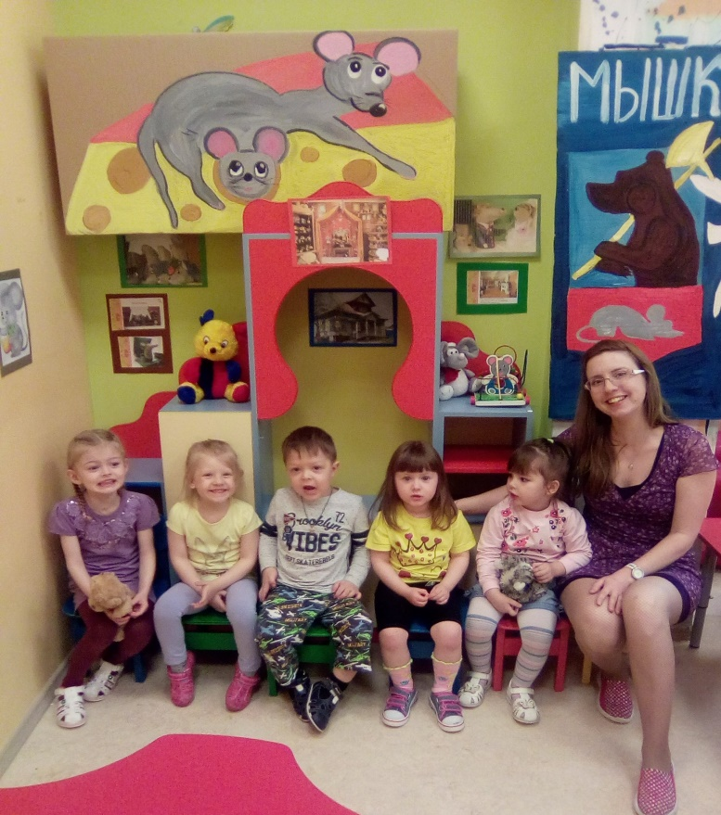
Лепка мышей
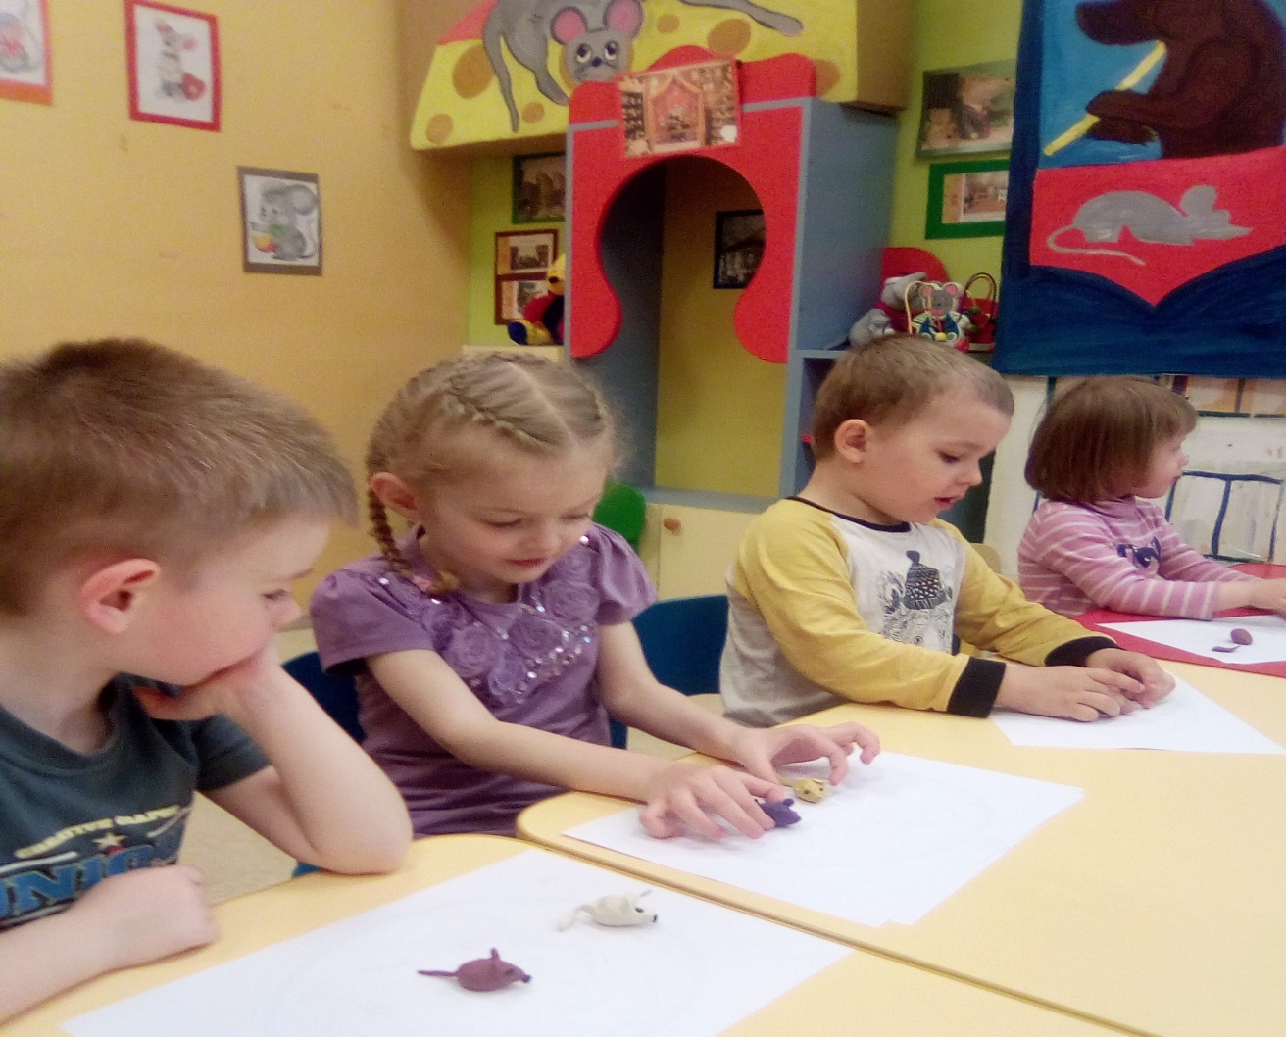

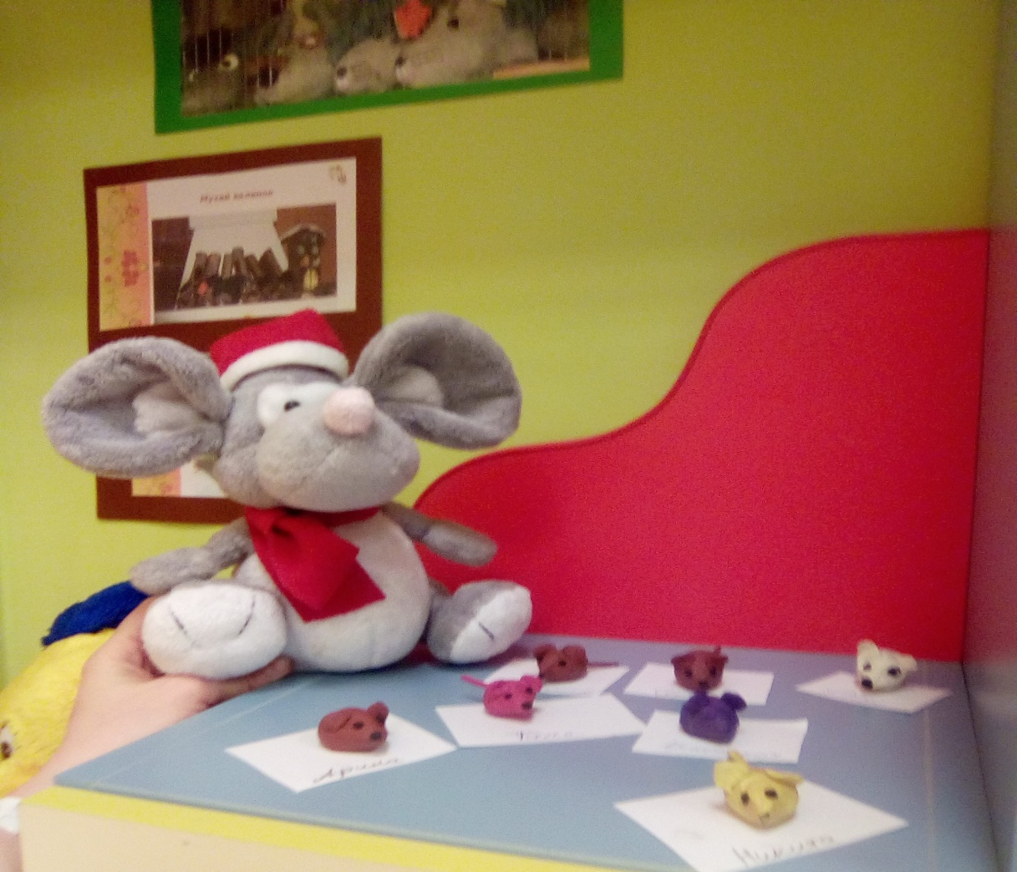

Чтение отрывка из сказки Виталия Бианки «Лис и мышонок»
Воспитатель сопровождает слова действиями с игрушками.
- Мышонок, Мышонок, отчего у тебя нос грязный?
- Землю копал.
- Для чего землю копал?
- Норку делал.
- Для чего норку делал?
- От тебя, Лис, прятаться.

Подвижная игра «Кошка и мышки»
Мыши водят хоровод.
У печурки дремлет кот.
Тише, мыши, не шумите,
Кота Ваську не будите.
Как проснется Васька-кот,
Разобьет весь хоровод.
Вот проснулся Васька-кот —
Разбегайся, хоровод!

Игры:

Чем пахнет?
Цель: познакомить с ощущениями, органами чувств.
* * *
Приготовьте предметы со специфическим запахом — мыло, обувной крем, чеснок, лимон и др. Стоит заранее рассмотреть все предметы, обговорить, что съедобное, вместе понюхать и попытаться определить запах — кислый, горький, сладкий, приятный — неприятный, съедобный — несъедобный. Затем завяжите ребенку глаза и предложите по запаху определить каждый предмет.
Назови такой же
Цели: научить соотносить предмет и признак.
* * *
Воспитатель называет какой-либо находящийся в поле зрения детей предмет и один из его признаков. Дети должны назвать как можно больше других окружающих их в данный момент предметов, имеющих такой же признак. Например: «Свитер пушистый. Воротник тоже пушистый, шапка пушистая, снег пушистый». За каждое правильное соотнесение предмета и указанного признака ребенок получает фишку. Выигрывает тот, кто назовет максимальное количество предметов и наберет больше фишек.
Затем задание меняется, и дети могут называть предметы определенной величины (высокие, низкие, широкие, узкие), формы (треугольные, квадратные, прямоугольные, овальные, круглые), изготовленные из определенного материала (стекла, дерева, металла и др.), обладающего определенными качествами и т.д.
Путешествие на машине
Возьмите маленькую машинку и предложите ребенку покатать ее друг к другу. Немного поиграв с нею, скажите: "А теперь машинку нужно отправить в гараж, чтобы она отдохнула. Давай, как будто мы с тобой строители и строим для машины гараж? Гараж строят из кирпичиков. Где у нас кирпичики?" Помогите ребенку соорудить гараж, ворота, похвалите его. После того, как малыш построит ворота, предложите въехать через них в гараж. Предоставляйте ребенку возможность действовать самому, задавайте ему вопросы, побуждая к диалогу с машинкой. Малыш катает машинку столько, сколько ему захочется.
Если он хорошо и с интересом играет в такую игру, ее можно усложнить. Например, предложить ему отправиться на машине в лес. Для этого понадобится обозначить лес. Это можно сделать, поставив на дальнем краю стола высокие цилиндры (деревья).
Игрушечную машинку при желании можно заменить кубиком или палочкой. Можно построить также мост для машины или соорудить горку из кубиков и брусков. Такие постройки желательно на некоторое время оставлять нетронутыми. Ребенок может потерять к игре интерес, но через некоторое время, увидев постройку, снова вернуться к ней.

Мышки в норках
Цели: формировать умение различать цвета; использовать в речи имена прилагательные — названия цвета.
Оборудование: листки белой бумаги (картона), сложенные пополам, книжкой (минимальное количество — 7 по цветам спектра). В лицевой стороне каждой книжки вырезать круглое отверстие, окрасить эту сторону в определенный цвет. Приготовить вкладыши — листки бумаги половинного размера по количеству книжек, окрашенные в те же цвета. В белых кругах, выступающих на цветном фоне, нарисовать мышек; изображение кошки (или другого хищного зверя).
* * *
Все книжки лежат перед детьми. Проводится беседа о том, где живут мышки, какого цвета у них норки.
Но вот появляется кошка. Игровая задача — помочь мышкам спрятаться так, чтобы кошка их не нашла. Воспитатель показывает вкладыши, и дети догадываются, что нужно закрыть норки (вложить в каждую книжку вкладыш, соответствующего цвета). Если цвет выбран неверно, сразу видно, где норка, и кошка сразу найдет и съест мышку. В процессе действия с книжками и вкладышами ребенок называет их цвета.

Выгляни в окошко
Цель: развивать воображение.
* * *
В раскрашенную рамочку — «окошко» с закрывающимися створками вставляются листы цветной бумаги. Створки отворяются. Воспитатель предлагает детям «выглянуть в окошко» — пофантазировать и рассказать, что они видят «за окном». Обычно за белым листом дети «видят» зимний пейзаж, каток, больницу; за желтым — пустыню, осеннюю полянку и т.п.

Угадай!

Цель: развивать логическое мышление и речь.
Воспитатель перечисляет ряд характерных для задуманного предмета признаков. Дети должны назвать этот предмет.
Вкусный, алый, сахарный.
Желтые, красные, осенние.
Белый, пушистый, легкий.
Ветвистая, зеленая, колючая.
Бурый, косолапый, неуклюжий.
Хитрая, рыжая, хищница.
Серый, злой, голодный.

Пальчиковая игра «Мышка»
Мышка в норку пробралась, (делаем двумя руками крадущиеся движения)
На замочек заперлась. (слегка покачиваем скрещенными в замок пальчиками)
В дырочку она глядит, (делаем пальчиками колечко)
На заборе кот сидит! (прикладываем ручки к голове как ушки и шевелим пальчиками)
Пальчиковая игра «Прогулка»
Раз, два, три, четыре, пять, (по очереди выпрямляем пальчики из кулачка, начиная с большого)
Вышли пальчики гулять,
Раз, два, три, четыре, пять, (по очереди загибаем пальцы в кулачок, начиная с мизинчика)
В домик спрятались опять.
Кот и мыши
Цель: учить детей ходить по кругу, разбегаться в разные стороны по сигналу, бегать в разных направлениях, не наталкиваясь друг на друга.
Ход:
Воспитатель рассказывает, что все дети будут мышками, а кто-то один - котом Васькой. Кот садится на стульчик в центр круга, закрывает глаза - "спит". Дети встают в круг вокруг него, идут по кругу и говорят:
-Мыши водят хоровод,
На лежанке дремлет кот.
Тише, мыши, не шумите.
Кота Ваську не будите.
Как проснётся Васька-кот -
Разобьёт наш хоровод!
Кот произносит: "Мяу!", дети разбегаются в разные стороны, кот старается их поймать.
По желанию детей игра проводится 2-3 раза.
Подвижная игра «Поезд»
Дети строятся в колонну по одной стороне зала или площадки, первый, стоящий в колонне,— паровоз, остальные — вагоны. Воспитатель дает гудок. Дети начинают двигаться вперед (без сцепления): вначале медленно, затем быстрее и, наконец, переходят на бег (при медленном движении дети могут произносить («чу-чу-чу»). «Поезд подъезжает к станции», говорит воспитатель. Все по замедляют шаг и останавливаются воспитатель вновь дает гудок, и движение поезда возобновляется.
Педагог во время игры регулирует темп и продолжительность движения детей. Вначале он сам ведет колонну детей, а затем ставит впереди более активного ребенка. Когда дети хорошо освоят игру, т. е. движение в колонне друг за другом. Тогда можно ввести усложнение — после остановки поезда малыши идут гулять: собирают цветы, ягоды, грибы, шишки (если игра проводится зимой, то дети ловят снежинки, делают снежки, бросают их и т.д.). Услышав гудок, все бегут в условленное место (к стене) и строятся в колонну. Вначале дети могут строиться в любом порядке, а к концу года следует приучать запоминать свое место в колонне — находить свой вагон.

Подвижная игра «Кошки - мышки»
Цель: развивать ловкость, координацию движений, внимательное отношение к товарищам.
Правила: «кошке» и «мышке» нельзя начинать двигаться до окончания чтения стихотворения. «Мышка» может выбегать из норки и возвращаться в неё только через воротикки. «Мышка» обязательно должна взять «сыр».
Считалка перед началом игры:
Собирайтесь в круг, детишки,
Поиграем в «Кошки- мышки»
Посчитаем: Раз. Два. Три.
Ловкой мышкой будешь ты.
Посчитав ещё немножко,
Мы узнаем кто здесь кошка.
После трёх - четыре, пять.
Тебе мышку догонять…
Ход игры: Считалкой выбираются «кошка» и «мышка». Дети, взявшись за руки, образуют круг (норка мышки). «Мышка» встаёт в центр круга, «кошка» за кругом. Кубик или другой небольшой предмет «кусок сыра» помещается на некотором расстоянии от круга, с противоположной от «кошки» стороны. Дети идут по кругу, произнося слова:
Мышка в норке живёт,
Её кошка стережет.
Мышка, мышка, берегись!
Кошке, ты, не попадись!
Быстро сыр хватай
И от кошки убегай.
По окончании стихотворения, дети, стоящие напротив «сыра» поднимают руки вверх, образуя выход из норки. «Мышка» выбегает, берёт «сыр» и пытается убежать с ним в норку. «Кошка» старается поймать «мышку». Затем выбирается следующая пара:
Посчитаем: раз, два, три,
Ловкой мышкой будешь ты.
После трёх - четыре, пять,
Тебе мышку догонять.

Подвижная игра «Мы топаем ногами».
Играющие становятся в круг на таком расстоянии, чтобы не мешать друг другу. Воспитатель медленно читает стихотворение, дети действуют, согласно его содержанию.
«Мы топаем ногами,
Мы хлопаем руками,
Киваем головами.
Мы руки поднимаем,
Мы руки опускаем,
Мы руки подаем».
Дети соединяют руки, образуя круг.
«И бегаем кругом,
И бегаем кругом».
Все бегут, воспитатель говорит: «Стой!» Малыши останавливаются. Игра повторяется.

Подвижная игра «Мыши в кладовой».
Дети-мыши сидят в норках - на стульях или на скамейках, расположенных вдоль стены комнаты или по одной стороне площадки. На противоположной стороне протянута веревка на высоте 40—50 см — это кладовая. Сбоку от играющих сидит кошка — воспитатель. Кошка засыпает, и мыши бегут в кладовую. Проникая в кладовую, они нагибаются, чтобы не задеть веревку.
Воспитатель: «Мышки, мышки, выходите.
Порезвитесь, попляшите,
Выходите поскорей,
Спит усатый кот злодей!»
Мыши: «Тра-та-та, тра-та-та,
Не боимся мы кота»
Кошка просыпается, мяукает и бежит за мышами. Они убегают в норки (кошка не ловит мышей, а только делает вид, что хочет поймать их). Игра возобновляется. После неоднократного, проведения игры роль кошки исполняет ребенок.
Во второй половине года, когда дети усвоят правила, можно ввести усложнение кошка ловит мышей, пойманные пропускают одну игру (остаются сидеть на стульчиках в доме кошки), при последующем повторении снова играют.

Подвижная игра «Найди свой домик»
Дети сидят вдоль одной стороны площадки или комнаты. «Пойдем гулять»,— говорит воспитатель. Дети расходятся группами или в одиночку, кто куда хочет. По сигналу воспитателя «домой» все бегут в свой домик. Игра повторяется 3—4 раза.
Если вначале дети недостаточно ориентируются в пространстве, можно разрешить садиться на любой стул. Потом вводится правило — занимать только свой домик.

